Von Kopf bis Fuß: Pilze sind natürlich nachhaltig – als hochwertiges Nahrungsmittel und als Werkstoff der Zukunft
(GMH/BDC) Pilze sind beeindruckend. Auf der einen Seite liefern sie uns wertvolle Nährstoffe, wie Vitamine, Proteine und Mineralien. Darüber hinaus bergen sie große Potenziale als veganer Ersatz für tierische Nahrungsmittel und als Werkstoffe, etwa für Verpackungen. Und das alles machen sie auf ihre ganz eigene Weise: natürlich nachhaltig. Denn viel brauchen sie nicht zum Leben.
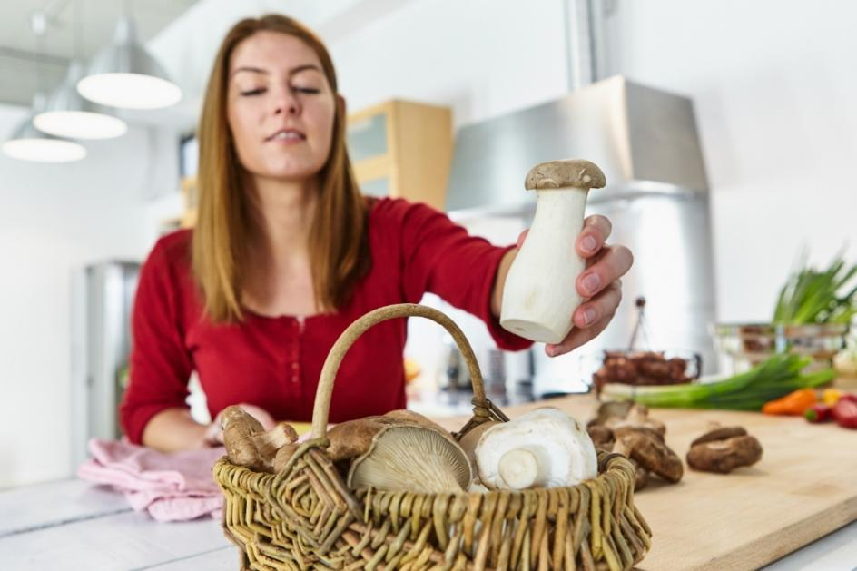
Bildnachweis: GMH/BDC

Bildunterschrift: Pilze liefern auf natürlich nachhaltige Weise wertvolle Inhaltsstoffe: Die Fruchtkörper unserer köstlichen Kulturspeisepilze viele Vitamine, Mineralstoffe und Proteine. Das Myzel – also das Wurzelsystem verschiedener Pilze – birgt großes Potenzial als veganer Fleisch-Ersatz sowie als Werkstoff, unter anderem für Verpackungen.

Bilddaten in höherer Auflösung unter:
https://www.gruenes-medienhaus.de/download/2025/04/GMH-2025-17-01.jpg

Man könnte Pilze mit einem Eisberg vergleichen: Ein großer Teil – das Pilzmyzel – ist für uns meist unsichtbar in der Erde. Die Fruchtkörper, also das, was wir bei einigen Arten essen, dienen der sexuellen Vermehrung. Bei der Produktion von Speisepilzen macht man sich dies zunutze. Die Pilzproduzenten imitieren beim Anbau den natürlichen Lebenszyklus der Champignons, Austernseitlinge, Shiitake und Co. Sie passen das Substrat den Erfordernissen der unterschiedlichen Pilzarten an und „beimpfen“ es. Das heißt, sie bringen die jeweiligen Pilzsporen ins Substrat, setzen alle erforderlichen Bedingungen auf „go“ und ernten schließlich die hochwertigen Fruchtkörper der Speisepilze – die wir frisch aus der Region das ganze Jahr über genießen können.
Nachhaltigkeit im Fokus
Der Pilzanbau hat viele Vorteile. Er ist per se dadurch gekennzeichnet, dass die Pilzproduzenten im Kreislauf wirtschaften. Nach der Ernte wird das mit Myzel durchsetzte Substrat als wertvoller Rohstoff weiterverwertet, zum Beispiel als Dünger auf landwirtschaftlichen Feldern. Hier dienen die Nährstoffe aus dem sogenannten „Champost“ dann unter anderem dem Weizen für dessen Wachstum. Nach der Ernte verwenden die Pilzproduzenten das übrig gebliebene Stroh dann wieder für die Produktion von Pilzsubstrat.
Wenn es um Alternativen für fleischhaltige Lebensmittel geht, kommen diese Vorteile besonders zum Tragen. Denn der Trend zu einer vegetarischen oder veganen Lebensweise ist eindeutig. Pilze benötigen zudem weitaus weniger Fläche und Ressourcen als die Tierhaltung und die Produktion von Fleisch. Sie sind insgesamt deutlich klimafreundlicher als beispielsweise die Rinderzucht. Geschmacklich stehen viele beliebte Speisepilze einem Steak oder Putenschnitzel in nichts nach. Darüber hinaus sind Pilze als Fleischersatz für viele eine ethische Wahl, mit positiven Auswirkungen auf die Tiere und unsere Umwelt.
Vielseitiger Ersatz für Fleisch
Pilze eignen sich sehr gut als Fleischersatz. Dabei zeichnen sie sich durch eine erstaunliche Vielfalt an Geschmacksrichtungen, Texturen und ernährungsphysiologischen Merkmalen aus. Die zarte, fleischähnliche Textur der Austernpilze beispielsweise macht diese zu einem idealen Ersatz für Schnitzel oder als Zutat für Pasta, die großen Schirme der Portobello-Pilze eignen sich hervorragend als Burgerpatties. Rosenseitlinge sind ausgezeichneter Speck-Ersatz, Shiitake-Pilze mit ihrem intensiven Umami-Geschmack verfeinern Suppen und asiatische Gerichte. Und die zarten Stränge des Löwenmähne-Pilzes (Hericium erinaceus) sind köstliche vegane Meeresfrüchte-Alternativen. Champignons – egal, ob weiß oder braun – sind die Allrounder schlechthin und absolut vielseitig einsetzbar.
Viele weitere interessante Informationen und Rezepte zu Speisepilzen finden Sie auf der Website www.gesunde-pilze.de.

Kastenelement
Pilze eignen sich nicht nur als hervorragender Fleisch-Ersatz. Pilzmyzel ist ein natürlicher, nachwachsender Rohstoff und birgt ein enormes Potenzial für die Entwicklung abbaubarer Materialien. Am Fraunhofer IAP wird daran intensiv geforscht. Das Institut für Angewandte Polymerforschung mit Hauptsitz in Potsdam entwickelt neben tierfreien Lederprodukten unter anderem neuartige, nachhaltige und biologisch abbaubare Materialien. Dazu inkubieren die Wissenschaftler das Myzel verschiedener Pilze mit Reststoffen aus der Land- und Forstwirtschaft, etwa Sägespäne oder Schilfschnitt. Aus dieser Masse stellen sie dann Materialien aus reinem Myzel und Naturfaser-Verbundstoffe her. So entstehen unter anderem nachhaltige Accessoires für Bekleidung, Möbel, Bau- und Isoliermaterialien. Für nachhaltige Verpackungen beispielsweise verwenden die Wissenschaftler Rest- und Rohstoffe aus der lokalen Land- und Forstwirtschaft wie Holz, Stroh oder Grünschnitt. Mithilfe von Baumpilzen entstehen daraus nachhaltige Verpackungsmaterialien. Die Pilze verkleben die Reststoffe indem gezielt der Besiedlungsgrad eingestellt wird und Myzelwachstumsrate und -dichte optimiert werden.

